Даже самые мягкие, самые послушные, самые спокойные дети иногда капризничают.
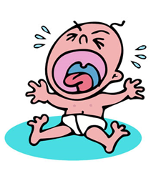
И делают это в любом возрасте.
Капризы – это бурные проявления гнева и злости, когда ребёнок кричит, плачет, топает ногами, катается по полу, швыряет вещи, пинается, кусается, царапается и даже пытается сделать больно самому себе. Подобные сцены происходят с разной интенсивностью и продолжительностью. Важно разграничивать такие понятия, как капризы и упрямство.
Чем болезненнее ребёнок воспринимает отказ ему в чём-либо, тем более он склонен к капризам. Нередко бывает, что родители твёрдо противостоят желанию ребёнка. Но если малышу всё же удалось добиться своего с помощью каприза, он будет прибегать к этому способу всё чаще и чаще.
Иными словами, наша неверная реакция на капризы – наиболее частая причина, из-за которой они проявляются.
Прежде чем применять какие-то исправительные меры, нужно осознать, что капризы тормозят развитие ребёнка. Причём это правило не имеет исключений.

Как же нужно лечить капризы?
1.Как только ребёнок начинает капризничать, откройте ему свои объятия, уверьте в своей любви и постарайтесь отвлечь его от каприза, который так взбудоражил его. Однако не вознаграждайте малыша ничем.
2.Если вам не удалось это сделать, оставьте ребёнка в покое, не обращайте на него внимания. Дайте ему отвести душу, но не принимайте в этом участия. Его гнев – это в какой-то мере лишь попытка убедить вас и весь мир, что у него «жестокая» мать.

Самые эффективные способы лечения капризов – те, которые «разоружают» ребёнка, вынуждают понять, что вы никогда не отнесётесь всерьёз к его причудам:
- оставайтесь спокойными и равнодушными к его поведению, что бы он ни делал;
- не придавайте значения чувству неловкости и растерянности, которые обычно возникают при этом, потому что ваши связи с ребёнком гораздо важнее;
- если ребёнок капризничает в многолюдном магазине или в каком-нибудь другом месте, где вы не хотели бы ударить в грязь лицом, вынесите его оттуда на руках, и пусть он поплачет на воле сколько ему угодно;
Первые капризы чаще всего начинаются дома. Так что если вы справитесь с первым капризом, то легко избежите его повторения в общественном месте.
Помните, гораздо легче осилить первый или шестой по счёту каприз, нежели сотый или двухсотый.
Действуйте разумно с самого начала, и тогда вам не придётся долго страдать.
Когда буря утихнет, поговорите с ребёнком ласково. Расскажите ему, как вас огорчило, что он бушевал из-за сущего пустяка. Выразите уверенность, что в дальнейшем он будет вести себя лучше, но сообщите ему также: все дети иногда поступают подобным образом – поскольку каприз может повториться. Уверьте ребёнка в том, что вы его всё равно любите и убеждены: он никогда больше не станет вести себя плохо, даже если что-то будет не так, как ему хочется. Подобный разговор с малышом необходим, чтобы у него не возникло чувства вины, как это нередко случается после бурных всплесков гнева.
Дети не умеют управлять ни своим возмущением, ни чувством вины. Поэтому следует избегать ярко выраженного недовольства и неодобрения после того, как капризное поведение закончится и ребёнок успокоится. Вместо этого лучше напомнить ему, что он достаточно наказал самого себя, и покажите, что вы любите его, хотя его поведение и не было похвальным.

ЛЮБИТЕ СВОЕГО РЕБЕНКА ТАКИМ,
КАКОЙ ОН ЕСТЬ!

Муниципальное автономное дошкольное образовательное учреждение центр развития ребенка детский сад № 7

ПАМЯТКА

для родителей

«Детские капризы»

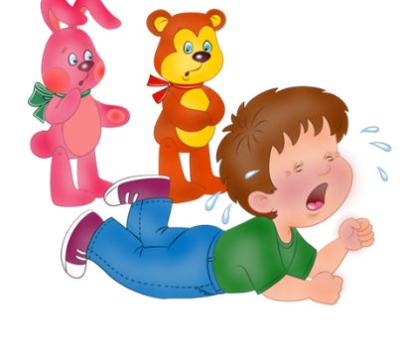
Подготовила:
Педагог-психолог
О.Н. Леошкина

